测量设备溯源抽查表
编号：0290-2020-2023
企业名称 | 河南森源电气股份有限公司
部门 | 测量设备名称 | 测量设备  编号 | 型号规格 | 测量设备  计量特性 | 测量标准装置  名称及技术参数 | 检定/校准机构 | 检定/校准日期 | 符合打√  不符合打×
互感器公司 | 耐压测试仪 | 1205110 | ET2672A | 5级 | 耐电压测试测试仪检定装置  电压：  U_{rel}=0.6% k=2；  电流：  U_{rel}=0.6% k=2；  时间：  U_{rel}=0.6% k=2； | 河南省计量科学研究院 | 2022年09月16日 | √
成套设备分公司 | 数显卡尺 | A109561 | （0-150）mm | ±0.03mm | 量块：5等 | 森源汽车股份有限公司 | 2022年10月28日 | √
成套设备分公司 | 外径千分尺 | F11154 | （100～125）mm | ±0.005mm | 量块：4等 | 森源汽车股份有限公司 | 2022年10月18日 | √
变压器公司 | 回路电阻测试仪 | C1G006 | CR-ⅢB | 电阻：U_{rel}=3×10⁻³ k=2；  电流：  U_{rel}=1×10⁻³ k=2； | 模拟大功率交直流标准电阻器：直流电阻、电流：0.02级；  交流电阻、电流：0.1级； | 河南省计量科学研究院 | 2022年09月14日 | √
开关公司 | 红外碳硫分析仪 | 10013041090 | HW-2000B | 碳（0.189%）：U=0.008% k=2  硫（0.040%）：U=0.005% k=2 | 定碳定硫分析仪检定装置：碳:U=（0.001～0.03）%；k=2  硫：U=（0.001～0.003）% k=2 | 河南省计量科学研究院 | 2021年10月18日(有效期24个月) | √
生产保障部 | X射线荧光镀层波测厚仪 | 100016356 | XDL230 | U_{rel}=0.01µm+9.6%H k=2； | X-Ray镀层厚度片:（0.055～12.8）µm：厚度﹤50µm  U=0.3µm k=2；厚度≥50µm  U_{rel}=0.5% k=2；； | 深圳新广行检测技术有限公司 | 2022年09月26日 | √
高压部 | 开关机械特性测试仪 | S69031 | SWT-V | U_{rel}=0.15% k=2 | 时间校验仪：0.1级 | 河南省计量科学研究院 | 2022年07月05日 | √
检测中心 | 直流电阻测试仪 | 14932763 | 9310 | 电阻：U_{rel}=1×10⁻³ k=2；  电流：  U_{rel}=3×10⁻³ k=2； | 直流电桥、电阻箱检定装置：0.001级；  过渡电阻：0.01级； | 河南省计量科学研究院 | 2022年06月18日 | √
变压器  公司 | 微量水分仪 | 1405 | RS106 | 水含量：（＞0.1～100）mg U_{rel}=2.0% k=2； | 进样针：  MPE:±12% | 河南广电计量检测有限公司 | 2022年04月07日 | √
成套设备分公司 | 布洛维硬度计 | 0057 | HBRV-187.5 | 布氏：U_{rel}=（1.5～2）% k=2；  维氏：U_{rel}=2.0% k=2；  洛氏：0.7HRC/0.8HRBW k=2 | 标准布氏硬度块：0.3HRBW;标准洛氏硬度块：0.5HRC；标准金属维氏硬度块：1.8% | 深圳新广行检测技术有限公司 | 2022年09月26日 | √
审核综合意見：
公司已制定《计量确认间隔管理控制程序》、《外部供方管理控制程序》，《量值溯源管理控制程序》，测量设备由品质保障部负责溯源。公司测量设备全部委托河南省计量科学研究院、深圳新广行检测技术有限公司、河南广电计量检测有限公司等第三方机构检定/校准，校准/检定证书由品质保障部保存。根据抽查情况，该公司的校准情况符合溯源性要求。
审核日期:2023年02月16日
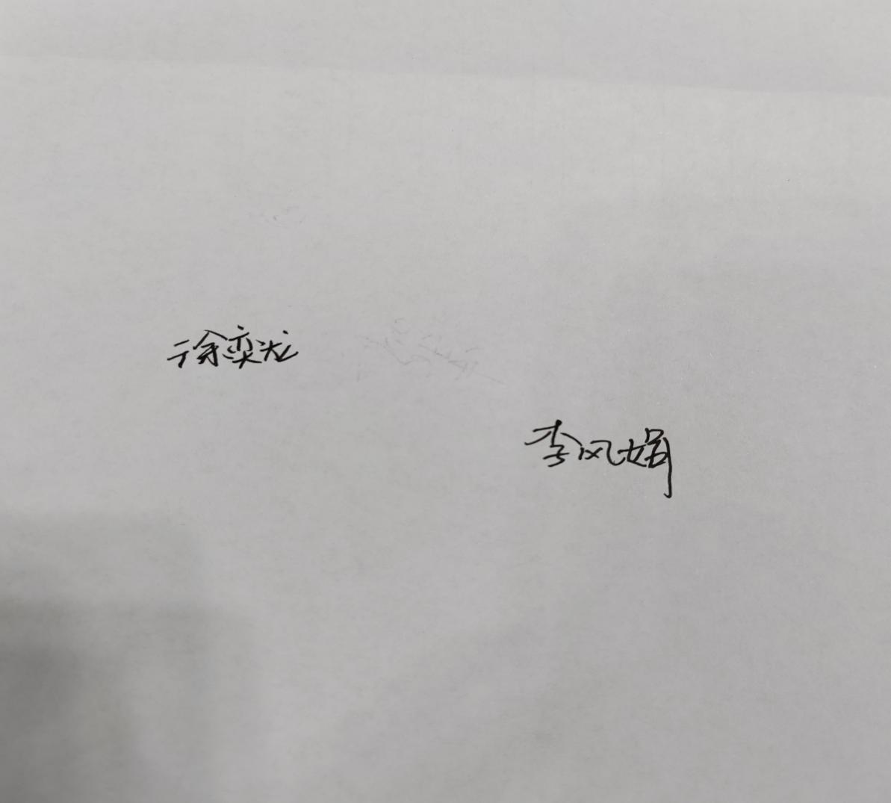
审核员签字：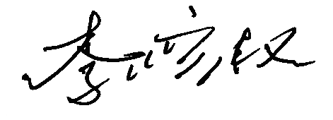 部门代表签字：

说明：“计量特性”可以填写测量设备的最大允差、准确度等级或校准结果的测量不确定度。

